CÔ GIÁO NGUYỄN THỊ THÙY TRANG “TẤM GƯƠNG NGƯỜI TỐT VIỆC TỐT” LUÔN HỌC TẬP VÀ LÀM THEO TƯ TƯỞNG, ĐẠO ĐỨC, PHONG CÁCH HỒ CHÍ MINH”.
Hưởng ứng phong trào thi đua viết về tấm gương “Người tốt việc tốt” gắn liền với việc “Học tập và làm theo tư tưởng, đạo đức, phong cách Hồ Chí Minh”, tôi xin được chia sẻ về một tấm gương tiêu biểu trong nhà trường với lòng yêu nghề và giàu lòng nhân ái của một giáo viên đã nhiều năm cống hiến trong nghề nuôi dạy trẻ. Đó là cô giáo Nguyễn Thị Thùy Trang. Cô vào nghề từ năm 2013 với 10 năm gắn bó với sự nghiệp giảng dạy. Vì thế mà cô luôn mang trong mình lòng nhiệt huyết và có tâm với nghề.
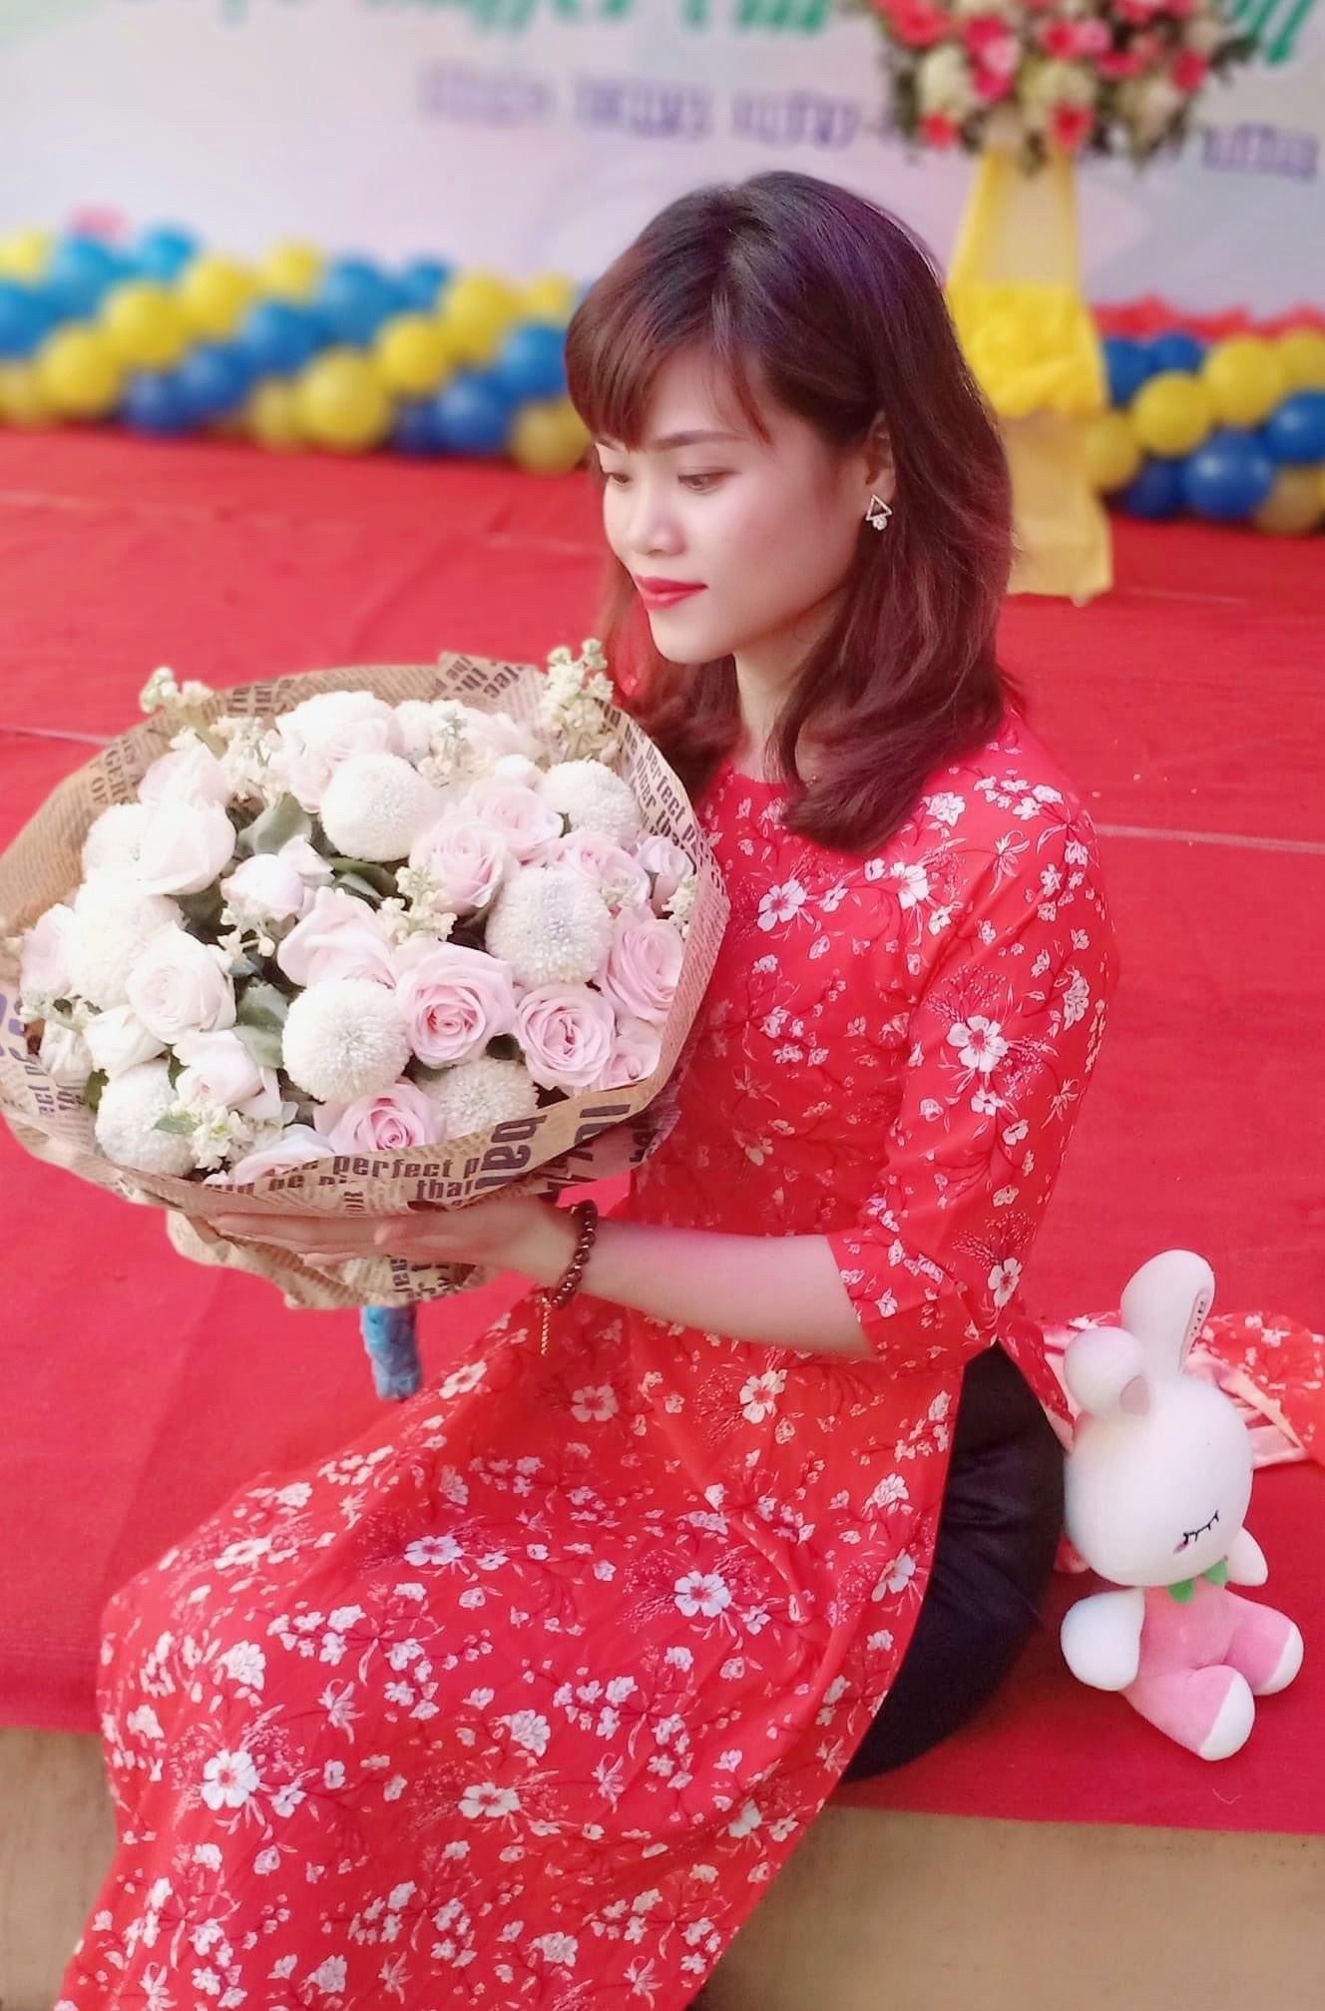
Mỗi khi nhắc đến chị trong tôi không khỏi xúc động bởi những việc làm nhỏ bé, bình dị của đồng chí thể hiện tấm lòng cao cả, một tình thương yêu chân thành của người làm nghề giáo đối với học sinh. Với cô, học trò luôn là những người con mà cô hết mực yêu thương và tận tình chăm sóc dạy bảo. Cô đã đạt được một số thành tích nhất định như nhiều năm liền đạt giáo viên giỏi cấp trường và đặc biệt cô đã đạt giải cao trong cuộc thi giáo viên giỏi cấp quận năm 2013 -2014 , đánh giá viên chức hoàn thành tốt và hoàn thành xuất sắc trong các năm học.
Với bằng chuyên môn đại học sư phạm, trải qua hơn 10 năm trong nghề với những lớp trẻ qua đi vẫn luôn nhớ đến cô giáo Nguyễn Thị Thùy Trang thời dạy mầm non. Đây là món quà vô giá, là thành công lớn nhất mà mỗi người giáo viên mầm non đều mong muốn. Gắn bó với trường từ những ngày đầu còn bao khó khăn vất vả nhưng với tình yêu nghề, yêu trẻ, chị vẫn cùng với tập thể nhà trường duy trì và phát triển nhà trường cho đến ngày hôm nay.
Từ khi tôi bước chân vào ngôi trường này công tác, chưa một ngày tôi thấy chị giảm tinh thần nhiệt huyết với nghề với trẻ. Trong những năm làm nghề, chị luôn làm chủ nhiệm lớp, dù ở cương vị nào, chị cũng nỗ lực hoàn thành xuất sắc các công việc kiêm nhiệm và chưa bao giờ lơi là các hoạt động chăm sóc dạy dỗ trẻ.
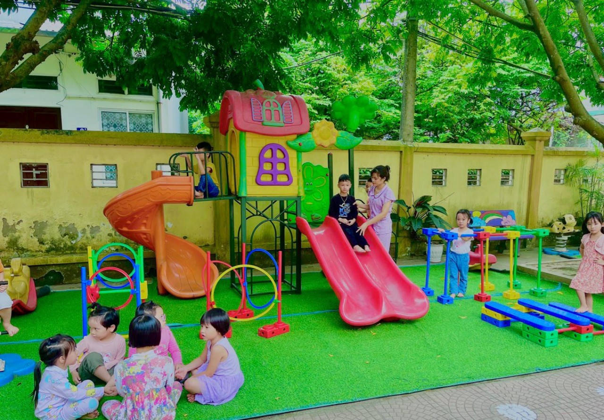
Ảnh: Cô giáo và các con hoạt động ngoài trời.
Tôi thiết nghĩ, đây chính là món quà vô giá mà mỗi người làm nghề giáo đều mong có được và chị đã tạo được niềm tin vững chắc trong lòng phụ huynh. Cô giáo Nguyễn Thị Thùy Trang cũng là địa chỉ tin cậy của đồng nghiệp trong việc chia sẻ kinh nghiệm về chuyên môn. Với kinh nghiệm nhiều năm công tác, trải qua các kỳ thi giáo viên giỏi cấp trường, cấp Quận, chị đã có cho mình một hành trang tri thức và kinh nghiệm để luôn làm tốt công tác chăm sóc giáo dục và nuôi dạy trẻ. Mặc dù còn trẻ, lại vào nghề từ những năm 2013 nhưng chị luôn ý thức bản thân phải vươn lên mỗi ngày, tự trau dồi mọi mặt, tự bồi dưỡng và học hỏi các chị em để sử dụng và ứng dụng công nghệ thông tin vào giảng dạy; tích cực tham gia vào các phong trào của nhà trường, của địa phương nới cư trú. Đồng chí luôn gương mẫu chấp hành đúng nội quy, quy chế của ngành và của nhà trường, chị luôn gương mẫu chấp hành đúng pháp luật của nhà nước luôn là tấm gương đi đầu tại tổ dân phố nơi chị cư trú. Những thành tích trên tuy nhỏ bé nhưng cũng là niềm động viên, khích lệ cho chị ngày càng hăng say, tích cực hơn trong sự nghiệp trồng người cao cả. Đồng thời, chị cũng góp sức lan tỏa sự nhiệt huyết và tình thương yêu trẻ nhỏ đến các lớp đồng nghiệp kế cận, nhất là các cô giáo mới vào nghề. Có thể nói đồng chí thực sự xứng đáng là một tấm gương sáng, tấm gương đạo đức hết lòng vì sự nghiệp trồng người cho thế hệ mai sau.
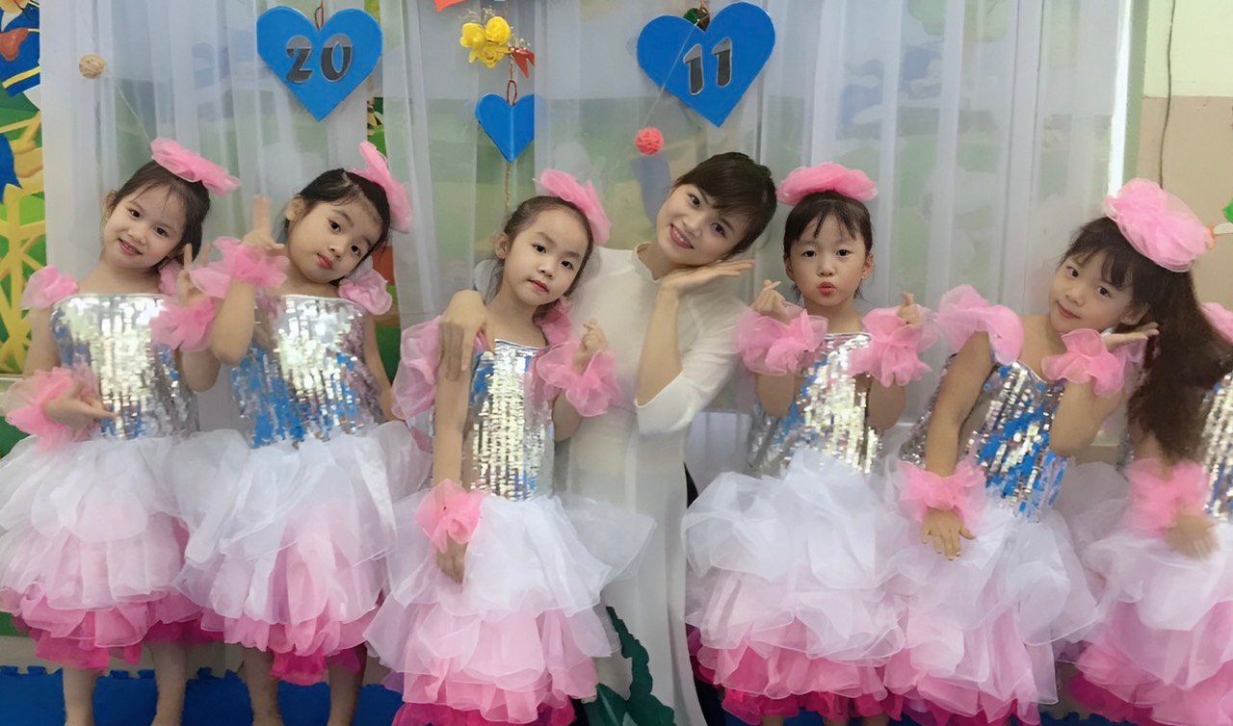
Ảnh: Cô và các con vui văn nghệ

